温馨提示：
此套题为Word版，请按住Ctrl,滑动鼠标滚轴，调节合适的观看比例，答案解析附后。关闭Word文档返回原板块。
课时提升作业 十一
直线与平面平行的性质
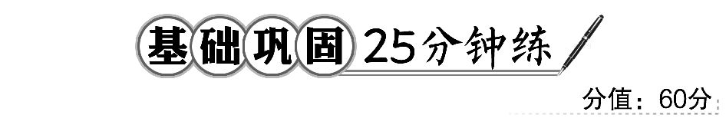
一、选择题(每小题5分,共25分)
1.已知直线m,n和平面α,m∥n,m∥α,过m的平面β与α相交于直线a,则n与a的位置关系是 ( )
A.平行 B.相交
C.异面 D.以上均有可能
【解析】选A.由线面平行的性质知m∥a,而m∥n,所以n∥a.
2.直线a∥平面α,P∈α,那么过P且平行于a的直线 ( )
A.只有一条,不在平面α内
B.有无数条,不一定在平面α内
C.只有一条,且在平面α内
D.有无数条,一定在平面α内
【解析】选C.过a与P作一平面β,平面α与平面β的交线为b.
因为直线a∥平面α,所以a∥b,在同一个平面内,过点作已知直线的平行线有且只有一条,所以选项C正确.
3.(2016·泉州高二检测)已知正方体AC₁的棱长为1,点P是面AA₁D₁D的中心,点Q是面A₁B₁C₁D₁的对角线B₁D₁上一点,且PQ∥平面AA₁B₁B,则线段PQ的长
为 ( )
A.1 B. C. D.
【解析】选C.由PQ∥平面AA₁B₁B知PQ∥AB₁,又P为AD₁的中点,所以PQ=AB₁=.
4.如图所示的三棱柱ABC-A₁B₁C₁中,过A₁B₁的平面与平面ABC交于直线DE,则DE与AB的位置关系是 ( )
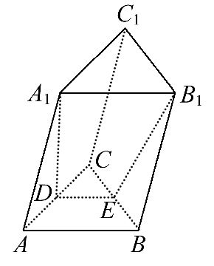
A.异面 B.平行
C.相交 D.以上均有可能
【解析】选B.因为A₁B₁∥AB,AB⊂平面ABC,A₁B₁⊄平面ABC,所以A₁B₁∥平面ABC.
又A₁B₁⊂平面A₁B₁ED,平面A₁B₁ED∩平面ABC=DE,所以DE∥A₁B₁.
又AB∥A₁B₁,所以DE∥AB.
5.不同直线m,n和不同平面α,β,给出下列命题:
①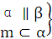⇒m∥β;②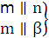⇒n∥β;③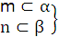⇒m,n异面.
其中假命题有 ( )
A.0个 B.1个 C.2个 D.3个
【解析】选C.由两平面平行的定义可知①正确;由于直线n可能在平面β内,故②不正确;直线m有可能与直线n平行,故③错误.

二、填空题(每小题5分,共15分)
6.已知异面直线l,m,且l∥平面α,m⊂平面α,l⊂平面β,α∩β=n,则直线m,n的位置关系是________.
【解析】由于l∥平面α,l⊂平面β,α∩β=n,则l∥n.又直线l,m异面,则直线m,n相交.
答案:相交
7.(2016·济南高一检测)如图,ABCD是空间四边形,E,F,G,H分别是其四边上的点且共面,AC∥平面EFGH,AC=m,BD=n,当EFGH是菱形时,=________.
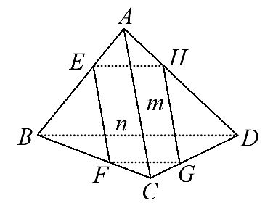
【解析】因为AC∥平面EFGH,AC⊂平面ABC,
平面EFGH∩平面ABC=EF,
所以AC∥EF,同理AC∥GH.
==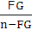=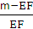,而EF=FG.
所以EF=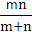,所以==.
答案:
8.若直线a∥平面α,a⊂β,α∩β=b,b∥平面γ,γ∩α=c,则a与c的位置关系是________.
【解析】 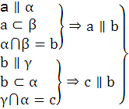⇒a∥c.
答案:a∥c
三、解答题(每小题10分,共20分)
9.求证:如果一条直线和两个相交平面都平行,那么这条直线和它们的交线平行.
【解题指南】已知条件有线面平行关系,可利用线面平行的性质定理转化为线线平行.
【解析】已知:α∩β=l,a∥α,a∥β.
求证:a∥l.
证明:方法一:如图,过a作平面γ交α于b.
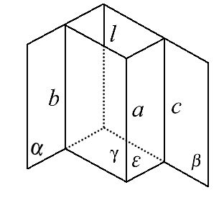
因为a∥α,所以a∥b.
过a作平面ε交平面β于c.
因为a∥β,所以a∥c,所以b∥c.
又b⊄β,且c⊂β.所以b∥β.
又平面α过b交β于l,所以b∥l.
因为a∥b,所以a∥l.
方法二:如图,在l上任取一点A,过A和a作平面与α相交于l₁,与β相交于l₂,则由线面平行的性质定理,可知a∥l₁,a∥l₂.
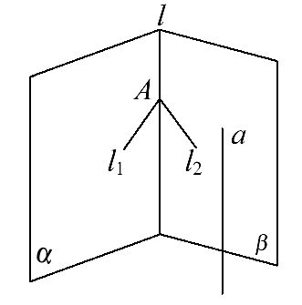
又过一点只能作一条直线与另一条直线平行.
所以l₁与l₂重合.
又l₁⊂α,l₂⊂β.所以l₁,l₂重合于l.所以a∥l.
【补偿训练】若两个相交平面分别过两条平行直线,则它们的交线和这两条平行直线平行.
【解析】已知:a∥b,a⊂α,
b⊂β,α∩β= l.
求证:a∥b∥l.
证明:如图所示,
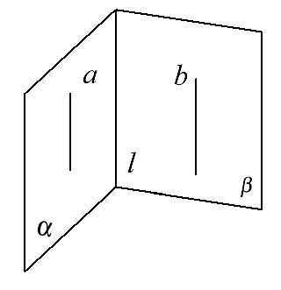
因为a∥b,b⊂β,a⊄β,
所以a∥β,
又a⊂α,α∩β= l,所以a∥l,又a∥b,
所以a∥b∥l.
10.如图,在正方体ABCD-A₁B₁C₁D₁中,M,N分别是AA₁,CD₁的中点.
求证:MN∥平面ABCD.
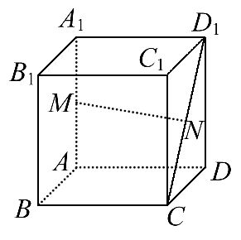
【解题指南】欲证MN∥平面ABCD,由判定定理,知要在平面ABCD内找一条直线与MN平行.由于N为CD₁的中点,取CD的中点E,连接AE,NE,证明四边形AMNE为平行四边形即可.
【证明】如图,取CD的中点E,连接AE,NE,由N,E分别为CD₁与CD的中点,可得EN∥D₁D,且NE=D₁D,又AM∥D₁D,且AM=D₁D,
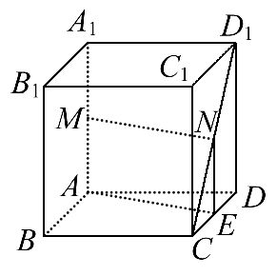
所以EN∥AM,且EN=AM.
所以四边形AMNE为平行四边形.
所以MN∥AE.
又AE⊂平面ABCD,
MN⊄平面ABCD,所以MN∥平面ABCD.
【补偿训练】如图所示,在长方体ABCD-A′B′C′D′中,点P∈BB′(不与
B,B′重合).PA∩BA′=M,PC∩BC′=N,求证:MN∥平面B′AC.
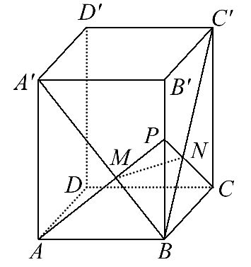
【证明】如图所示,
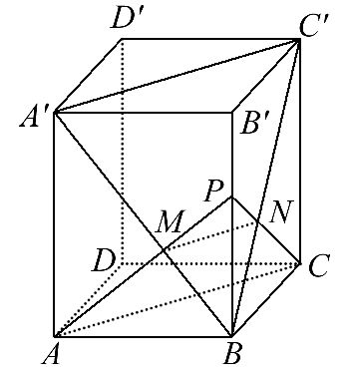
连接AC,A′C′.
因为ABCD-A′B′C′D′是长方体,
所以AC∥A′C′.
又AC⊄平面BA′C′,
A′C′⊂平面BA′C′,
所以AC∥平面BA′C′.
又因为平面PAC过AC与平面BA′C′交于MN,所以MN∥AC.
因为MN⊄平面B′AC,
所以MN∥平面B′AC.
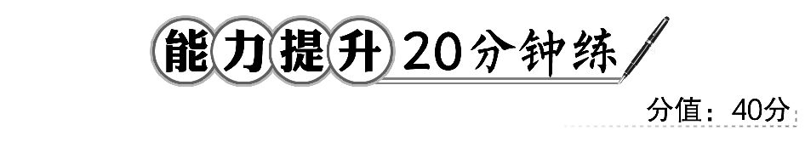
一、选择题(每小题5分,共10分)
1.a,b是两条异面直线,下列结论正确的是 ( )
A.过不在a,b上的任一点,可作一个平面与a,b平行
B.过不在a,b上的任一点,可作一条直线与a,b相交
C.过不在a,b上的任一点,可作一条直线与a,b都平行
D.过a可以并且只可以作一个平面与b平行
【解析】选D.A错,若点与a所确定的平面与b平行时,就不能使这个平面与a平行了.
B错,若点与a所确定的平面与b平行时,就不能作一条直线与a,b相交.
C错,假如这样的直线存在,根据公理4就可有a∥b,这与a,b异面矛盾.
D正确,在a上任取一点A,过A点作直线c∥b,则c与a确定一个平面与b平行,这个平面是唯一的.
2.如图所示,棱柱ABC-A₁B₁C₁的侧面BCC₁B₁是菱形,设D是A₁C₁上的点且A₁B∥平面B₁CD,则A₁D∶DC₁的值为 ( )
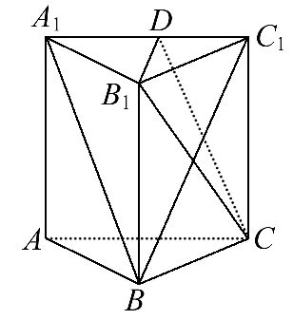
A. B.1 C. D.2
【解析】选B.如图所示,
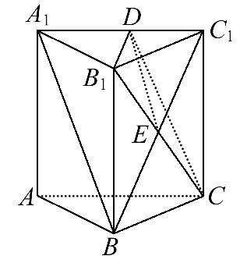
棱柱ABC-A₁B₁C₁中,
设BC₁交B₁C于点E,连接DE,
则DE是平面A₁BC₁与平面B₁CD的交线.
因为A₁B∥平面B₁CD,所以A₁B∥DE.
又E是BC₁的中点,所以D为A₁C₁的中点,
所以A₁D∶DC₁=1.
二、填空题(每小题5分,共10分)
3.(2016·扬州高二检测)在正方体ABCD-A₁B₁C₁D₁中,若过A,C,B₁三点的平面与底面A₁B₁C₁D₁的交线为l,则l与A₁C₁的位置关系是________.
【解析】因为A₁C₁∥AC,A₁C₁⊄平面AB₁C,AC⊂平面AB₁C,
所以A₁C₁∥平面AB₁C,
又因为A₁C₁在底面A₁B₁C₁D₁内,
平面AB₁C∩底面A₁B₁C₁D₁=直线l,
根据线面平行的性质定理,得l∥A₁C₁.
答案: l∥A₁C₁
4.(2016·成都高二检测)长方体ABCD-A₁B₁C₁D₁的底面ABCD是正方形,其侧面展开图是边长为8的正方形.E,F分别是侧棱AA₁,CC₁上的动点,AE+CF=8.P在棱AA₁上,且AP=2,若EF∥平面PBD,则CF=________.
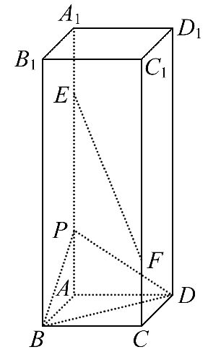
【解析】连接AC交BD于点O,连接PO.
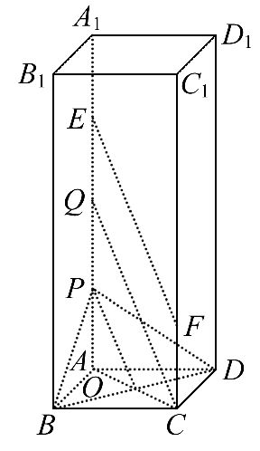
因为EF∥平面PBD,EF⊂平面EACF,平面EACF∩平面PBD=PO,所以EF∥PO,在PA₁上截取PQ=AP=2,连接QC,则QC∥PO,所以EF∥QC,所以EFCQ为平行四边形,则CF=EQ,又因为AE+CF=8,AE+A₁E=8,所以A₁E=CF=EQ=A₁Q=2,从而CF=2.
答案:2
三、解答题(每小题10分,共20分)
5.如图,在三棱柱ABC-A₁B₁C₁中,点E,F分别是棱CC₁,BB₁上的点,点M是线段AC上的动点,EC=2FB=2,若MB∥平面AEF,试判断点M在何位置.
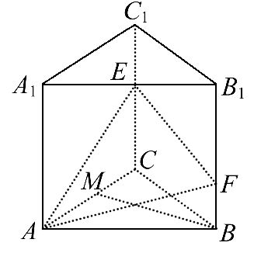
【解析】若MB∥平面AEF,过F,B,M作平面FBMN交AE于N,连接MN,NF.因为BF∥平面AA₁C₁C,BF⊂平面FBMN,平面FBMN∩平面AA₁C₁C=MN,所以BF∥MN.
又MB∥平面AEF,MB⊂平面FBMN,平面FBMN∩平面AEF=FN,
所以MB∥FN,所以四边形BFNM是平行四边形,
所以MN∥BF,MN=BF=1.
而EC∥FB,EC=2FB=2,
所以MN∥EC,MN=EC=1,
故MN是△ACE的中位线.
所以M是AC的中点时,MB∥平面AEF.
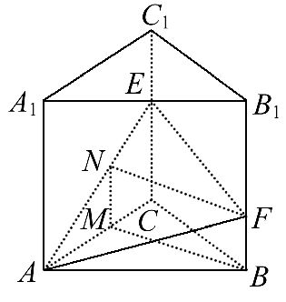
【拓展延伸】立体几何中“思维模式”的应用
解答立体几何问题通常有比较固定的方法.举例如下:
(1)作辅助线时,有“中点”考虑中位线、等腰三角形的性质.
(2)证明线面平行,通常用判定定理,也就是证明平面外的直线与平面内的一条直线平行.
(3)证明面面平行,通常用其判定定理,也就是证明一个平面内有两条相交直线与另一个平面平行.
(4)题目条件中有线面平行时,一定要想到线面平行的性质定理,也就是见到“线面平行”就要考虑过已知直线找(或作)出平面与已知平面相交,得到交线与已知直线平行.
6.如图所示三个图中,上面的是一个长方体截去一个角所得多面体的直观图,它的正视图和侧视图在下面画出(单位:cm).
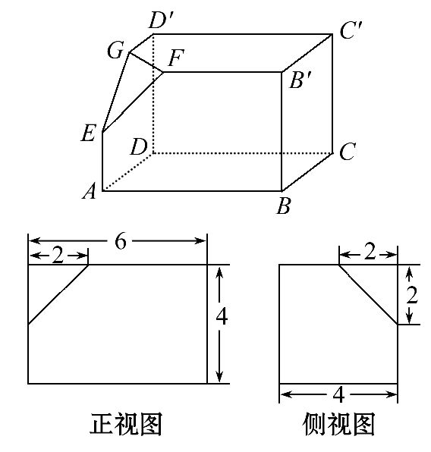
(1)在正视图下面,按照画三视图的要求画出该多面体的俯视图.
(2)按照给出的尺寸,求该多面体的体积.
(3)在所给直观图中连接BC′,证明BC′∥平面EFG.
【解析】(1)如图.
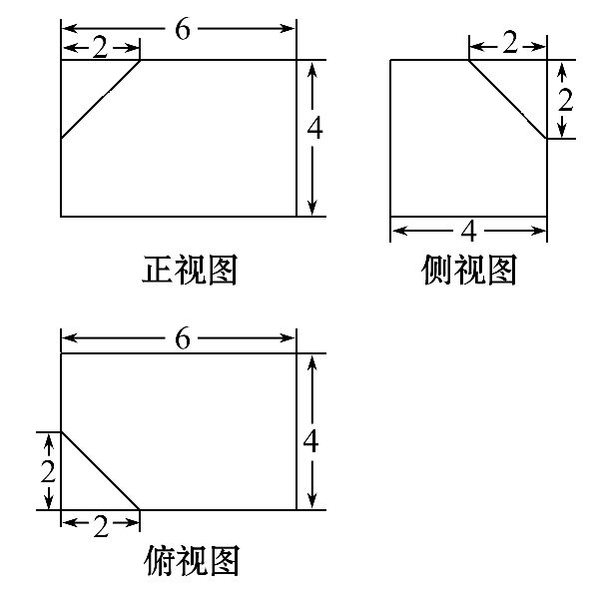
(2)长方体的体积是V₁=4×4×6=96(cm³),
截去的一个角是一个三棱锥,
其体积是V₂=×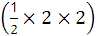×2=(cm³),
所以所求多面体体积
V=V₁-V₂=96-=(cm³).
(3)在补全后的长方体ABCD-A′B′C′D′中,连接AD′.
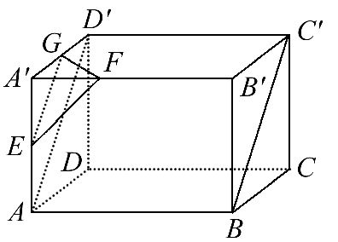
又E,G分别为AA′,A′D′的中点,
所以AD′∥EG.所以EG∥BC′.
又EG⊂平面EFG,BC′⊄平面EFG,
所以BC′∥平面EFG.
关闭Word文档返回原板块

